PSZ-IV气压扫描塞曼效应实验仪
说明书


杭州精诚光电子有限公司
E-mail: jcgdz@126.com
Tel: 0571-88273459
Fax: 0571-88273459
www.jcgdz.com

PSZ－Ⅳ气压扫描塞曼效应实验仪说明书
一、前言：
塞曼效应在量子论的发展中起了重大作用。为此曾获1902年度诺贝尔物理奖，至今它还是研究原子结构和能级参数的重要手段，也是激光技术、测量技术中的重要手段。塞曼在当年的技术条件下，实施其实验研究时，技术难度是很大的，当今的技术，已能让大学生轻松从容地去有效观测这一重要科学现象。通过这个实验能让学生通过光信号来看原子，又能得到一系技术上的训练和启发。
本实验仪采用气压扫描FP标准具来观测汞灯谱线的塞曼效应，其特点是标准具精度高、分辨率高、稳定性高，可方便而可靠地进行定量的塞曼效应和其他高分辨率光谱研究。由于仪器的扫描性、开放性、综合性和积木式结构，作为教学仪器，尤其能给学生提供多种训练和启发，使之深入地理解仪器的原理和使用技巧、触类旁通、提高实验水平、实验兴趣和教学效果；作为科研仪器，可在相关领域进行高分辩光谱定量研究。
二、仪器构成和主要技术参数：
仪器外形如照片（图1）所示。由以下九部分组成：
- 汞灯及其电源：
灯管宽度小于6.5mm,放电电流可在4～8ma调节，输出线上串有30千欧姆限流电阻。
- 磁铁：
磁隙6.5mm，磁隙中磁感应强度B≌1.1～1.2T，出厂时每台标有确切值。以后最好每半年校测一次。
- 气压扫描F－P标准具本体：
- 通光孔径：Φ25
- 镜面间隔：2.00mm
- 镜面高反射光谱带宽：500～600nm
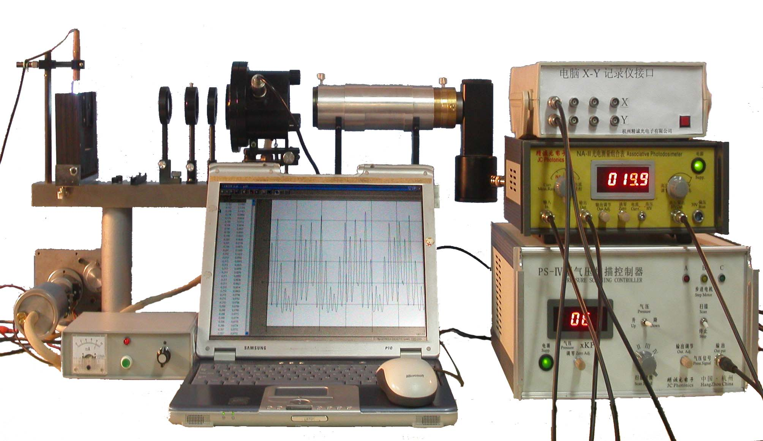

- 精细度：F≥30
- 平面度：λ/100。（λ＝633nm）
- 气压扫描范围：大于180KPa
- 扫描速度：4档可调
- 聚光成像系统：
- 聚光透镜焦距：f＝140mm
- 成像透镜焦距:f＝180mm
- 干涉滤光片选取汞灯谱线
- 光电倍增管探测组件：
前置针孔光阑直径Φ0.4，内置对中心LED外接电源＋5V。
光电倍增管型号GDB221（侧窗）或235（端窗）。
- 气泵：
- 活塞型封闭系统，最大送气量125cm${}^{3}$。
- 步进电机驱动，有左右限位开关，端部附有放气螺丝。
- 气压扫描控制器：
- 气压表显示范围：0～199KPa（高于大气压）。
- 可控制气泵以不同速度升压、降压或停留在某气压值，气压扫描的速度四档可调，依次减慢一倍，最快档扫完全程约2分钟。
- 气压信号模拟电压输出：0～5V。
- NA－Ⅱ型光电测量组合表：
- 微电流放大器量程：19.99nA；199.9nA；1999nA；19.99uA；199.9uA。
- 微电流放大器模拟电压输出：0～3V。
- 光电倍增管工作电压源：450～950V连续可调；纹波≤10mV，最大负载电流1mA；自动短路保护。
- 真空光电管偏压：30V负载电流＞5mA。
- 电脑X－Y记录仪接口软件：
输入信号电压范围－5～＋5V
工作模式：X－Y；X－Y1，Y2；T－Y；T－Y1，Y2；四种。
三、仪器介绍：
图2表示PSZ－Ⅳ气压扫描塞曼应实验仪框图：
- 气压扫描标准具本体和成像－检测系统
标准具本体内有二块相对平行安置的超精密平镜，边缘有一精密间隔圈保证二镜基本平行，伸出外部的三个旋钮可进一步调节二镜的平行度，顺时针旋转时使该处平镜间距增大，逆转则反之。镜间气压改变时，导致折射率改变，从而实现相应的干涉极大波长的扫描。本体下方有二个螺丝可调节标准具的方位角，本体上方装有气压传感器和气体进出接口，使用时把传感器的四芯电缆插头插到“PS－Ⅳ气压扫描控制器”后板的四芯插座上；用橡皮管把气体进出口与气泵连接，而“PS－Ⅳ气压扫描控制器”后板的七芯插座与气泵上的七芯插座用专用电缆连接。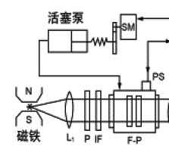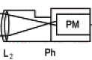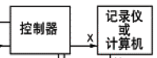
图二、塞曼效应实验装置
L1-聚光透镜 P-偏振片 IF干涉滤光片 F-P气压扫描标准具 L2-成像透镜 Ph-焦面小孔光阑 PM-光电倍增管 SM-步进电机 PS-气压传感器 NA－Ⅱ组合表
组合表
成像透镜焦距约为180mm，镜筒上方支头螺钉使成像透镜拆装方便。镜筒后端可根据需要随意装入毛玻璃屏、针孔光阑或带有针孔光阑的光电倍增管组件。有一支头螺钉可紧固这三种部件。利用毛玻璃屏可以观察成像透镜产生的标准具等倾干涉环。要使干涉环清晰，应仔细调节毛玻璃屏的前后位置，准确地位于成像透镜的焦面上（出厂时是调好的），若需要重新调整，可先取下标准具本体，把成像透镜筒对准远处的物体，调节镜筒尾端的螺纹管，使毛玻璃屏上呈现的像最清晰为止，然后旋紧螺纹管上的紧固圈。经如此调整后，若换用针孔光阑，可通过针孔观察标准具的等厚干涉情况；从镜筒上方窗口则可看到针孔光阑前表面上的的等倾干涉图，调节标准具的方位角时，此等倾干涉环就跟着移动，通常把干涉环的圆心调到针孔位置时，观测效果最佳。
本体中二块平镜的平行度调整，对于用好F－P标准具是极为重要的。必须有足够的耐心，要充分重视。常用二种方法来判别镜片的平行程度。
- 移动眼睛：
把标准具对着单色面光源，取下成像透镜和光电倍增管，眼睛向标准具中看，对无穷远调焦，（近视眼需戴眼镜才能看清），应能看到一套同心等倾干涉环，当眼睛向上移动时，如果看到干涉环从中心冒出并扩大，说明上方镜间距离大，就应逆时针方向拧上方的调节旋钮，反之亦然。三个方向都以此法反复调整，直到移动眼睛时，看到干涉环的大小变化最小，这种方法比较方便，稍嫌粗糙。
- 气压扫描指示平行度：
把焦面上的针孔置于干涉图中心， 改变标准具内气压，从针孔后看等厚干涉条纹，气压增高时，条纹移动方向是镜面间距小的方向。如图3所示。
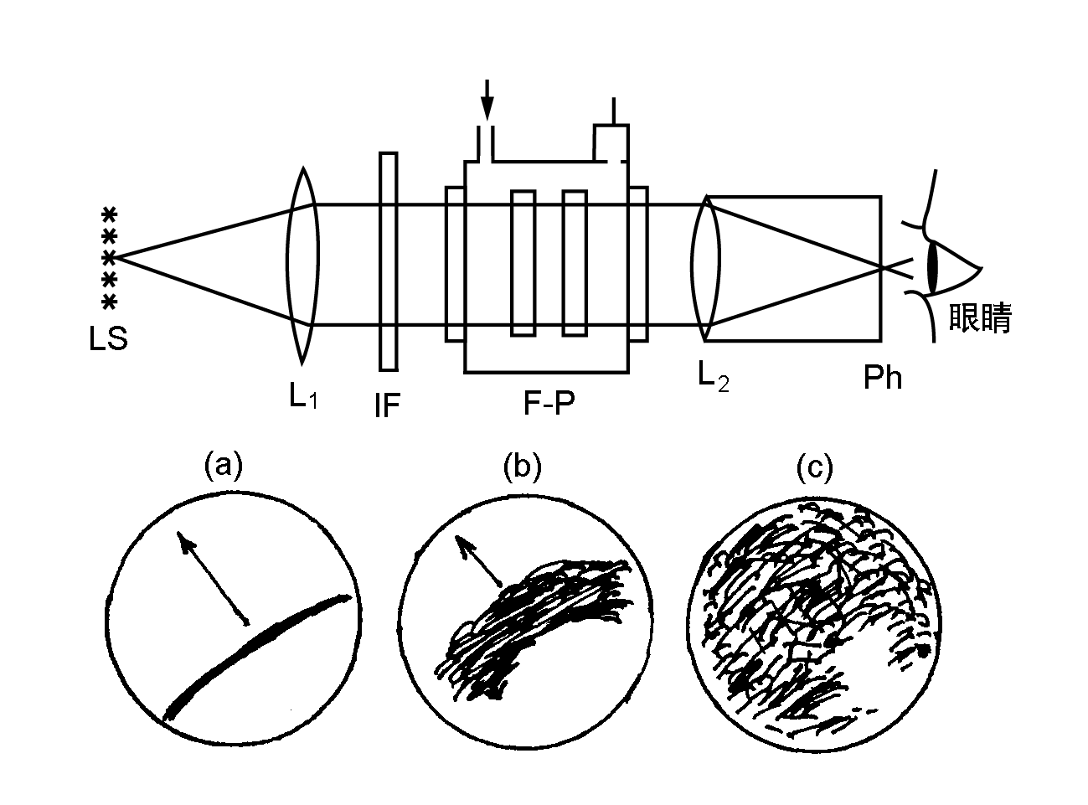
图 3 扫描法观测平行度
LS－线光谱光源；$L_{1}$－聚光透镜；$L_{2}$－成象透镜；IF－干涉滤光片
调到接近平行时，等厚条纹间距变大，直线性变差，条纹宽度变大，直到最后，变为大片的亮斑和暗区，并且当气压扫描时亮斑不发生定向漂移，这种方法效果很好。在贴近标准具前后位置，如插入形状和大小适宜的光阑，选出通光孔径中能同时达到最亮的区域作为实用孔径，将能明显提高“平面度细度”，而使仪器的综合细度明显提高。
调节镜面平行度时，应使调节旋钮调到松紧适中，如压得太紧，易使精密平镜产生翘曲，如太松，机械稳定性会下降。
高精度平镜是F－P标准具的核心，不允许稍有灰尘或油污等脏物，也不允许夹持失当造成平镜畸变，如需要重新拆装应在超净无尘条件下由专业人士操作。
光电倍增管（PM）组件可以类似地接到成像镜筒后端，这时组件上的针孔光阑也就位于成像透镜的焦面上。如果实验所用的单色光源强度较强，从镜筒上方窗口可以看到针孔光阑上的等倾干涉图，容易把干涉环的圆心调到针孔位置；如果单色光源强度较弱，可能不易观察到等倾干涉图，也就无法把干涉图圆心调到针孔了，这时可在PM组件的“5V”孔插入5V电源，把对侧的小手柄拉出，这时针孔后面一个发光二极管发亮，从镜筒上方窗口中可看到针孔是个亮点，同时可看到另一个亮点，它是从F－P标准具镜面反射回来的针孔像，调节标准具的方位使二点重叠，就保证了针孔位于干涉环的中心。用电缆把“NA－Ⅱ光电测量组合表”的“高压输出”连到PM的“负高压”上，把光电信号接到组合表的微电流放大器的输入端，就可测量干涉图中心的光强。为了减小杂散光的干扰，可把成像镜筒上方的窗口关闭，最好再用黑布或黑纸覆盖标准具本体与成像透镜之间的间隙。
- 气泵
是由步进电机驱动的活塞式压缩机，通过橡皮管与气压扫描F－P标准具本体联接，来自PS－Ⅳ型扫描控制器的信号使步进电机正转升压或反转降压或停止在任何位置，升压降压的速度4档可调。有二个限位开关保证活塞到升压和降压的极端位置时自动停止。气泵和标准具本体内的气体是封闭的，通常在“降压”的极端位置时内部气压与大气压平衡，如果经一段时间运行，系统内部空气有所泄漏，于是回到“降压”极端位置时，会呈现负压，这时可旋松气泵出气口旁边的放气螺丝，使内部气压与大气压平衡，几秒钟后再旋紧此放气螺丝。
- 气压扫描控制器
面板上的数字气压表显示标准具气室内的气压，在气室气压与大气压平衡时调零。运行时所示气压为高于大气压的差值。面板右下方的气压信号“输出”把对应于气压值的模拟电压输到记录仪或PC机A/D接口作为波长的相对坐标，而“输出调节”可连续调节此电压的大小。“升压”―“降压”开关和“扫描”―“停止”开关控制气泵步进电机的运行方式和状态。“扫描速度”开关有四档，“Ⅰ”档最快，一次扫描全程气压从0升到180KPa约耗费2分钟，其余三档依次慢一倍。扫描控制器内部设置了反馈控制，当气缸容积变小时，自动降低步进电机的步速，使扫描过程中气压变化速率接近恒定，这对光谱扫描信号的探测和记录是有利的。为了节省气泵活塞返回时间，“Ⅰ”档在“降压”运行时以恒定的快速驱动步进电机。面板右上方三个LED是步进电机的三相运行指示：气泵电机转动时，三个LED都亮；在“扫描”状态，电机驱动使活塞到达左右极限端位置时，自动停机，这时一个或二个LED亮；在“停止”状态，三个LED都不亮。
4、NA－Ⅱ组合表包括微电流放大器（面板左侧）和光电倍增管负高压电源（面板右侧），还附带了一个供真空光电倍增管用的30V偏压源（右下角输出）。微电流放大器是个极低输入阻抗的高灵敏放大器，它可以测量光电池、光电倍增管或光电管的微小光电流。数字表下方有一选择开关，可选择显示微电流值或负高压发生器的电压值。在左下方角“输入”开路时对仪器的uA档调零，可使放大器实现平衡示零，但由于运放集成块本身的微小失调偏置电流的温度漂移，最灵敏的nA档（左侧第一档），往往还会明显偏离零位，一般测量时可进行扣除。测光电流时，把光电探测器接到左下角“输入”插座上，受光照时显示的就是光电流值。在探测器遮光时，显示的就是探测器的“暗电流”。如果数字表溢出，则应加大量程。“输出”插座输出一个相应于光电流的模拟电压，其大小可连续调节，该电压送记录仪或PC机A/D接口，作为光谱Y轴的光强信号。为获取强度适中的光电信号，可选择合适的光电倍增管负高压值，或调节微电流放大器的“输出调节”。
5、电脑X－Y记录仪接口和软件
配套的电脑X－Y记录仪有四种工作模式：UA（X），UB（Y）；UA（X），UB（Y1），UC（Y2）；T（X），UB（Y）；T（X），UB（Y1），UC（Y2）。即可记录一个或二个模拟电压（UB、UC）与另一个模拟电压（UA）或时间T的函数关系。输入信号的幅度应在－5～＋5V范围内。
使用时，把气压信号（约0～5V）用电缆送到UA，光电倍增管信号（约0～－1V）送UB，UC可不用。也可另接一个需同步观测的信号（不得大于5V）。接口与电脑间用USB电缆联接。启动程序后，首先输入实验名称、实验人姓名、指导老师等。并选择好实验模式，再点击“确定”。然后根据实验需要输入“采样时间”、“采样间隔”（最快10mS/点），以及各输入端的测量范围和增益。（例如：UB为0～－1.2V，可设置：0～5V，“反向”，增益4）。随后即可点击“应用”，然后再点击“开始实验”同时启动扫描过程，即可记录扫描过程中UA、UB的函数关系。若需要中止取样记录过程可点击“停止实验”，若需保存实验资料，可点击“保存”，并输入相关命名。在当前的实验曲线上，可以加载以往“保存”的曲线，分别以不同颜色在同一坐标轴显示，以进行比较。
按下SHIFT键，用鼠标点击某一点（如曲线上某个峰位置），即在“第一点”上显示该点坐标（X1，Y1）；按下ALT，用鼠标点击另一点（如曲线上另一峰位置），即在“第二点”上显示该点坐标(X2,Y2),并在下方显示两者的坐标差（ΔX，ΔY）。按下CTRL键，拖动鼠标可划出一矩形框，并放大到全屏。再按下CTRL键，点击鼠标，可缩回原样。右击鼠标，出现一菜单，可选择“粗线显示”、“全屏显示”以及是否显示“坐标栅格”。
四、塞曼效应的观测：
接好实验系统，操作控制器上的扫描－停止、升压－降压开关时，气泵应运转正常，控制器面板上的气压表有正常反应。点亮汞灯，偏振片可先取下，在成像镜筒尾端装上毛玻璃屏，能看到屏上有汞灯的像和FP标准具等倾环的迭合图，调节聚光镜L1使汞灯的像在屏中央位置；调节FP标准具的方位角，使等倾干涉环的圆心也大约在屏中央。
把毛玻璃屏换成针孔光阑，在针孔后用手电筒通过针孔照向FP标准具，从成像镜筒上方窗口看，可看到被照亮的针孔和标准具反射回来的一亮点，调节FP标准具的方位使亮点与针孔重合，这表明针孔已位于等倾环的圆心位置。眼睛通过针孔观察标准具的等厚干涉斑，同时扫描气压，按图3所示，细心调好标准具的平行度，直到气压扫描时，看不到亮斑的定向漂移。必要的话可在标准具的窗口位置贴上适当的光阑，选取等厚干涉的均匀区域，以选取平面度最佳区域。
取下针孔，再换毛玻璃（或直接用一放大镜观察）可看到清晰的等倾干涉环，加磁场时，塞曼分裂应清晰可见，扫描气压升高时，可见从中心冒出新环，并继而扩大。
装上光电倍增管，接口一侧插入5V电源，拉出另一侧的小手柄，可从成像镜筒窗口看到固定在结口中的针孔光阑内有发光二极管的亮光和标准具反射回来的光点，调节标准具方位，使二者重合，把小手柄推入，光点息灭，光电倍增管接收通过针孔射入的光。盖好成像镜筒窗口，即可进行扫描光电记录，如环境较亮，可用黑纸或黑布遮盖标准具与成像透镜之间的杂散光。
为了得到最大的信噪比，可扫描到某峰值，再仔细调节滤光片方位和聚光镜位置，使测得的光电流最大。
为了在X－Y记录仪上得到幅度合适的谱图，可调节光电倍增管负高压、nA计档位和“输出调节”，还有记录仪的增益选择。
可以测量记录无磁场时的谱图，以及加磁场不加偏振片和加偏振片的谱图，图4是汞绿线的塞曼分裂谱。
相邻干涉级次相应峰之间的横坐标距离对应标准具的自由光谱区。（2mm间隔的标准具以频率计算的自由光谱区为75GHZ以波数计算为2.5cm${}^{−1}$），可以此为标尺，按比例线性地计算任意二塞曼分量峰之间的频率差、波数差或波长差。
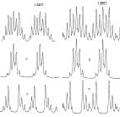
图4 塞曼分裂
在气压扫描标准具的谱图中，气压增高时，干涉极大的波长增大，相应的频率和波数则减小。
五、其他说明：
1、邻近谱线的波长差可线性读取。
实验时，气压信号就代表波长差的相对值，波长差的绝对定标由自由光谱范围决定，即相邻干涉级次的距离代表ΔλFSR=λ²/2h的波长差或ΔυFSR=C/2h的频率差，以此为单位，可按比例量度记录谱线间的波长差或频率差。
  - 温度影响
气压扫描时常伴随着温度的变化，它会引起平镜间隔的变化和平镜面形的畸变，本仪器中采用了石英平镜和零膨胀间隔材料（α<1×10⁻⁸/⁰C），以及一系列结构措施使这种温度变化导致的不良影响到最小。扫描时，慢档的影响更小。
3、光电倍增管应避光保存，否则，开始使用时会有较大暗电流；过高的工作电压会使暗电流剧增；当加有工作电压时，不允许受强光照射，否则有损坏的危险。
4、系统漏气问题
缓慢的漏气是难以完全避免的，不影响实验进行时是允许的。从气压表指示较快下降，气泵返回时出现明显负压，可确定系统的漏气程度。较易漏气处为皮管接口、三个调节旋钮轴和气泵上放气螺丝。可先升压到一定气压，然后把酒精滴到嫌疑处，看是否冒出气泡。气泵上放气螺丝内部的密封橡皮破损时应及时换新的橡皮垫。
5、停止实验关扫描控制器前，应使气泵活塞处于气缸容积最大位置（即“降压”扫描到头），以使内外气压平衡。
6、一台标准具的镜间距h决定其自由光谱范围，也决定了它适宜的观测对象，故应根据观测对象选取h合适的标准具；标准具镜面仅对特定波长范围有高反射率，不能用它来研究超出此波长范围的谱线。
7、气压扫描控制器中有步进电机驱动器的大功率限流电阻，电机通电时有一定温升，故建议不需扫描时，“扫描－停止”开关最好置于“停止”位，其他仪器最好不要堆压在控制器机箱上。

